建设项目环境影响报告表
（报批版）

项目名称：新乡市泰达机械制造有限公司年产10万件机械配件加工项目
建设单位： 新乡市泰达机械制造有限公司

编制日期：二〇一九年五月
国家环境保护部制

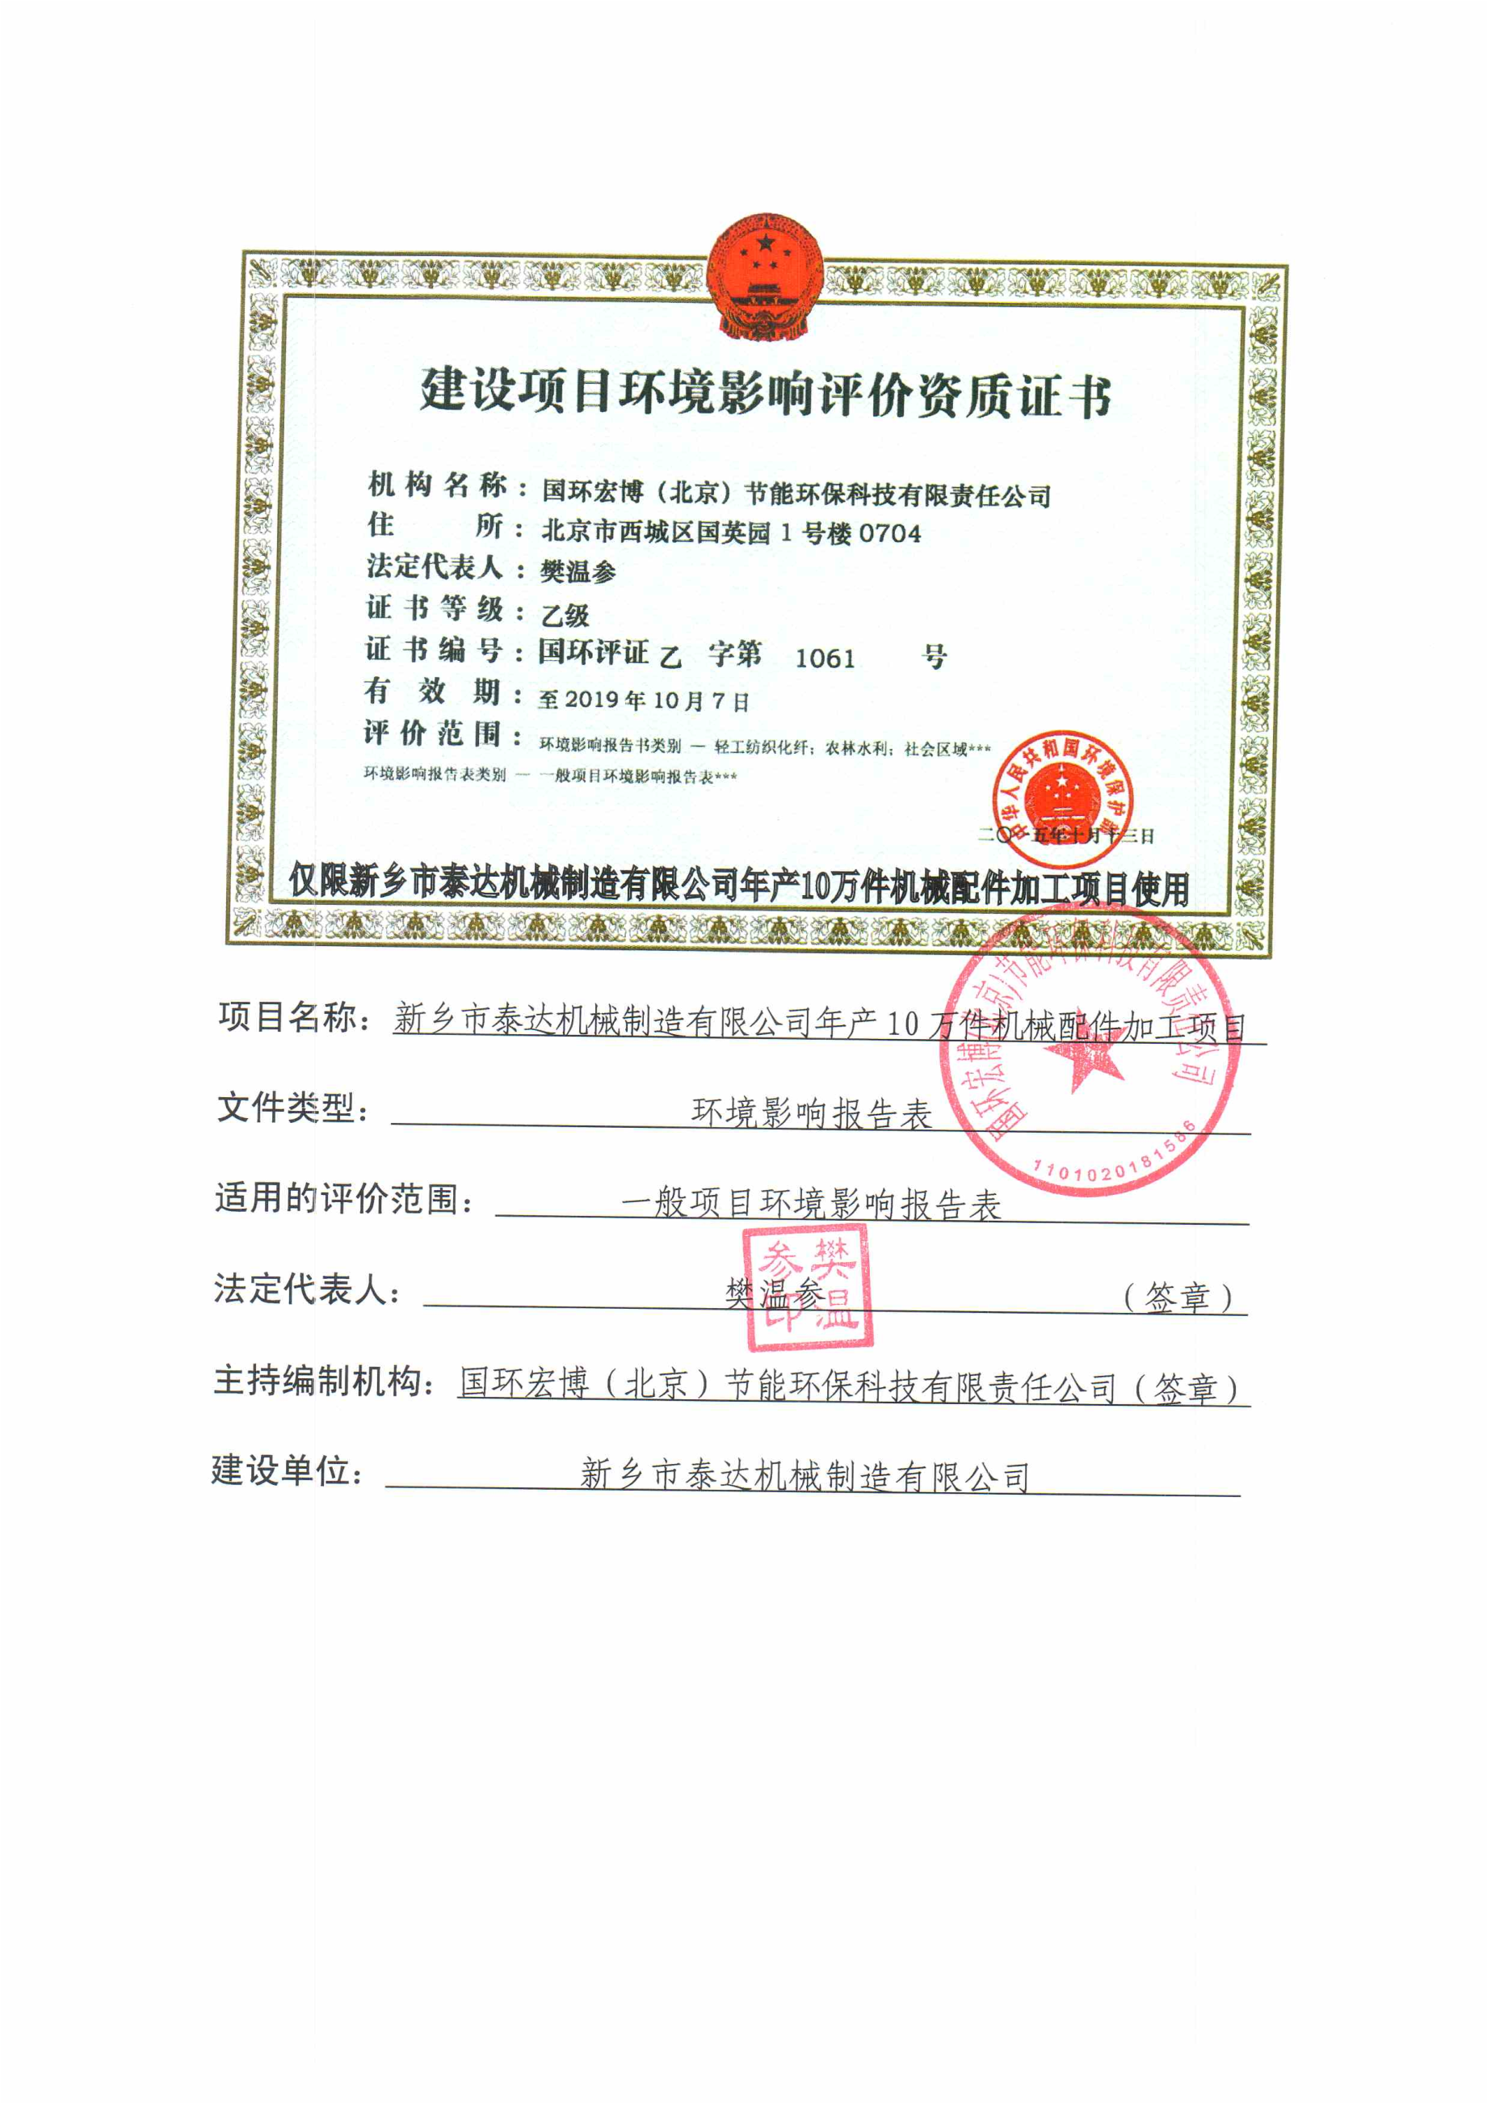
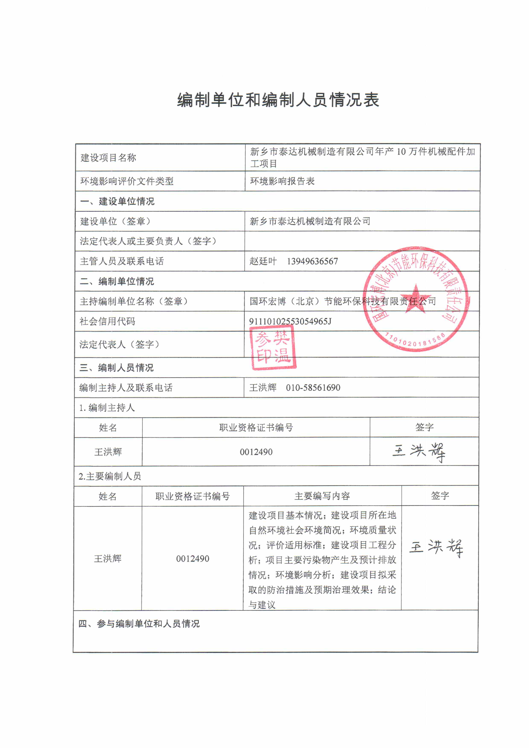
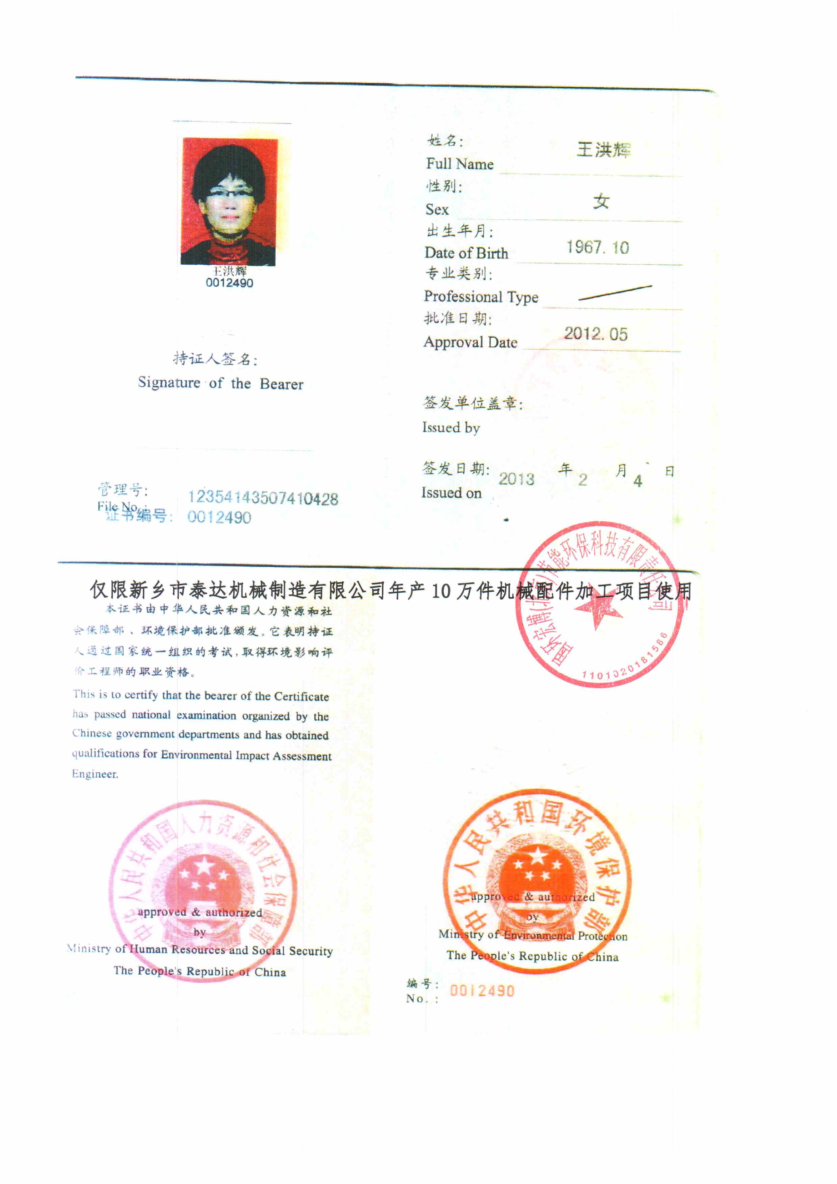
建设项目基本情况
项目名称 | 新乡市泰达机械制造有限公司年产10万件机械配件加工项目
建设单位 | 新乡市泰达机械制造有限公司
法人代表 | 赵廷叶410721196404201022 |  | 联系人 | 赵廷叶
通讯地址 | 新乡市新乡县合河乡新王线东北永康路口南100米
联系电话 | 13949636567 | 传真 | / | 邮政编码 | 453700
建设地点 | 新乡市新乡县合河乡新王线东北永康路口南100米
备案部门 | 新乡县发展和改革委员会 |  | 项目代码 | 2019-410721-34-03-019688
建设性质 | 新建改扩建技改 |  | 行业类别  及代码 | C3812电动机制造
占地面积  (平方米) | 2100 |  | 绿化面积  (平方米) | /
总投资  (万元) | 100 | 其中：环保投资  (万元) | 8.55 | 环保投资占总投资比例（%） | 8.55
评价经费  (万元) | / | 预期投产日期 | 2019年7月
工程内容及规模
1、项目由来
为满足市场需求，调整产业结构，延伸产品产业链，新乡市泰达机械制造有限公司投资100万元建设新乡市泰达机械制造有限公司年产10万件机械配件加工项目。该项目不新征用地，租赁苏呈祥个人现有闲置厂房进行生产（租赁协议见附件三）。根据现场调查，该项目设备尚未安装，不属于未批先建项目。
经查阅《产业结构调整指导目录（2011年本）（2013年修正）》，本项目不属于鼓励类、淘汰类、限制类项目，属于允许类建设项目，符合国家产业发展政策。该项目已于2019年5月通过新乡县发展和改革委员会予以备案，项目代码为2019-410721-34-03-019688。
根据《中华人民共和国环境保护法》、《中华人民共和国环境影响评价法》、《建设项目环境影响评价分类管理名录》、中华人民共和国国务院令第682号《建设项目环境保护管理条例》中的有关规定，建设项目必须执行环境影响评价制度。根据《建设项目环境影响评价分类管理名录》（环境保护部令第44号）及《关于修改（建设项目环境影响评价分类管理目录）部分内容的决定》（生态环境部令第1号），本项目类别为“二十二、金属制品业 67、金属制品加工制造”中“有电镀或喷漆工艺且年用油性漆量（含稀释剂）10吨及以上的”编制报告书，“其他（仅切割组装除外）”编制报告表，“仅切割组装的”填报登记表，本项目为机壳和端盖生产项目，不涉及电镀和喷漆工艺，应编制环境影响报告表。
受新乡市泰达机械制造有限公司委托（见附件一），我公司承担了“新乡市泰达机械制造有限公司年产10万件机械配件加工项目”的环境影响评价工作。接受委托后，我单位组织有关技术人员，在现场调查和收集有关资料的基础上，本着“公开、公正、客观”的态度，编制了本项目的环境影响报告表。
2、项目地理位置及项目周围情况
本项目位于新乡市新乡县合河乡新王线东北永康路口南100米，项目中心坐标：经度113.728076°，纬度35.321437°（项目地理位置示意图见附图一），项目所在地四周环境为：项目北侧紧邻制钉厂，约57m处为喜上喜有限公司，约388m处为东北永康村；东北侧约159m处为东北永康新型社区，约284m处为基督教堂，约815m处为石村；东侧约11m处为新振机械有限公司，约12m处为新乡县海晨机械有限公司，约491m处为合河三中；南侧紧邻新乡县玉强振动机械有限公司；西南侧约525m处为南永康村；西侧紧邻空厂房，约678m处为西永康村。
本项目周围主要环境敏感点为：北侧约388m处的东北永康村；东北侧约159m处的东北永康新型社区，约284m处的基督教堂，约815m处的石村；东侧约491m处的合河三中；西南侧约525m处的南永康村；西侧约678m处的西永康村。离本项目最近的地表水为西侧约1460m的共产主义渠。项目周围环境概况见图1。

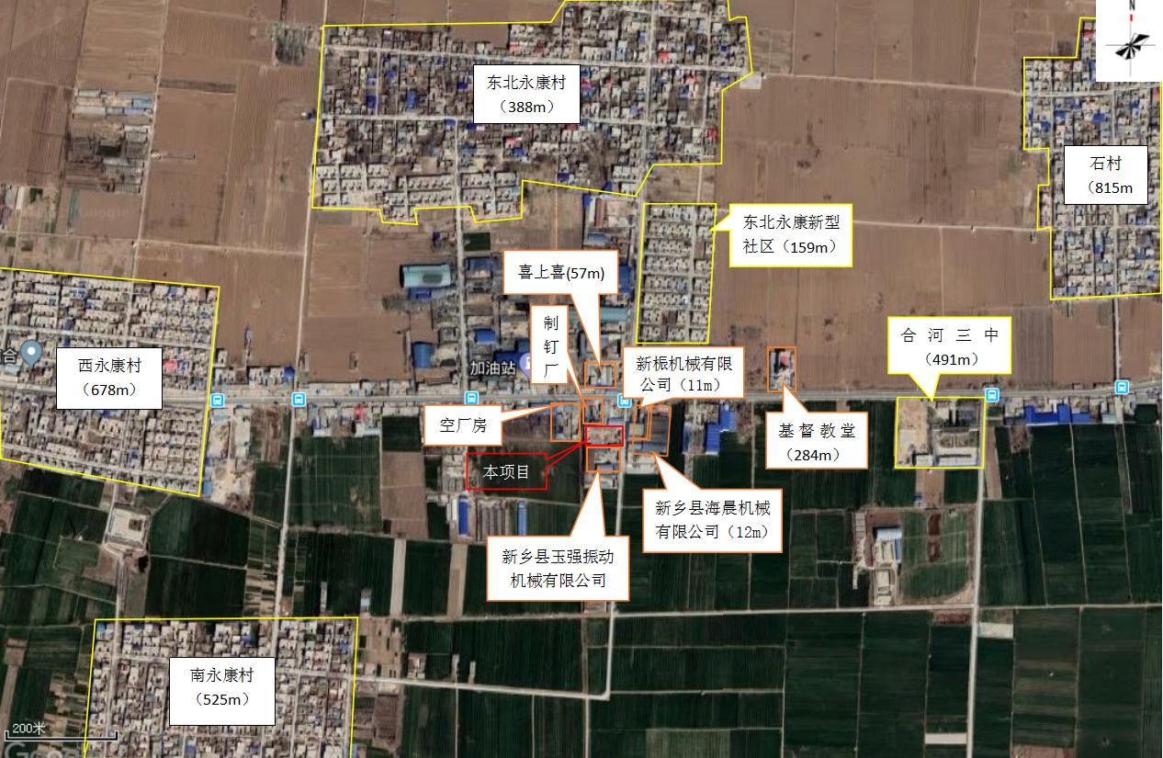

图1 项目周围环境图
3、建设规模及内容
本项目总投资100万元，总占地面积2100m²，利用租赁的闲置厂房进行生产建设，厂房主要包括生产车间、仓库和办公室（项目所在厂区平面布置图见附图三）。建筑内容见表1。
表1 建筑内容一览表
类别 | 建筑物名称 | 面积（m²） |  | 备注
主体工程 | 生产车间 | 1100 |  | 租赁现有
 | 仓库 | 48 |  | 存放原料
辅助工程 | 办公室 | 24 |  | 主要为办公场所及职工休息
公用工程 | 供水 | 南永康村自来水
 | 供电 | 新乡县供电所
 | 排水 | 雨污分流，职工生活污水经化粪池（容积不小于8m³）处理后定期清运，不外排
 | 废水 | 本项目无生产废水产生，职工生活污水经化粪池（容积不小于8m³）处理后定期清运，不外排
 | 噪声 | 采取基础减震、厂房隔声等降噪措施
 | 固废 | 生活垃圾 | 设置垃圾桶，定期送到垃圾中转站处理
 |  | 废润滑油 | 含油废抹布已列入危险废物豁免管理清单，按一般固废处置方式处置；危险废物废润滑油设置危废暂存间（5m²）由具有资质的单位统一收集处理
 |  | 含油废抹布
4、产品种类及用途
本项目主要产品为电机机壳和端盖，产品方案见表2。
表2 项目产品方案及规模
序号 | 产品名称 | 年产量 | 备注
1 | 机壳 | 3万件 | 用于振动电机
2 | 端盖 | 7万件 | 用于振动电机
5、原辅材料用量和能耗量
本项目主要原辅料与能耗及用量见表3。
表3 原辅材料用量和能耗量一览表
序号 |  | 名称 | 年用量 | 备注
原辅材料 | 1 | 毛坯铸件 | 10万件 | 外购
 | 2 | 润滑油 | 100kg/a | 外购，25kg/桶
 | 3 | 抹布 | 0.05t/a | 外购
能耗 |  | 水 | 144t/a | 南永康村自来水
 |  | 电 | 60000kW·h/a | 新乡县供电所提供
6、主要生产设备设施
主要生产设备见表4。
表4 拟进主要生产设备一览表
序号 | 名称 | 规格/型号 | 数量
1 | 车床 | CW6163B | 5台
 |  | CW6180 | 2台
 |  | PL400 | 2台
 |  | CDE6140 | 9台
2 | 立车 | C5110 | 1台
 |  | C516 | 1台
3 | 钻床 | Z3050×16 | 3台
4 | 台钻 | Z040 | 15台
7、项目选址合理性分析
（一）产业政策、规划相符性
本项目为电动机制造（行业代码：C3812），根据《产业结构调整指导目录（2011年本）（2013年修正）》，本项目不属于鼓励类、淘汰类、限制类项目，属于允许类建设项目，符合国家产业发展政策。本项目已在新乡县发展和改革委员会进行备案，项目代码：2019-410721-34-03-019688。本项目备案内容与建设内容相符性分析见表5。
表5 项目备案内容与建设内容相符性
序号 | 项目 | 备案内容 | 建设内容 | 相符性
1 | 投资 | 投资100万元 | 投资100万元 | 符合
2 | 建设规模 | 年产10万件机械配件 | 年产10万件机械配件 | 符合
3 | 建设地点 | 新乡市新乡县合河乡新王线东北永康路口南100米 | 新乡市新乡县合河乡新王线东北永康路口南100米 | 符合
4 | 建设内容 | 占地面积2100m²，建设年产10万件电机机壳、端盖。 | 占地面积2100m²，建设年产10万件电机机壳、端盖。 | 符合
5 | 主要生产设备 | C5110立车、Z3050钻床、CW6163车床等 | CW6163B车床、CW6180车床、PL400车床、CDE6140车床、C5110立车、C516立车、Z3050×16钻床、Z040台钻等 | 细化
6 | 工艺流程 | 外购原材料—车床加工—钻孔—成品 | 外购原材料—车床加工—钻孔—成品 | 符合
相符性分析：从项目建设投资、规模、地点、内容、设备、工艺流程等几个方面对比分析，在项目实际建设过程中，生产设备更加的细化，除此外，项目建设内容与备案内容相符。
（二）与新环[2015]342号文的对照分析
与《新乡市环境保护局关于印发深化建设项目环境影响评价审批制度改革实施细则的通知》新环[2015]342号（以下简称《通知》）对照分析见下表6。
表6 与《通知》对比分析一览表
项目 | 与本项目相关条文 |  | 本项目情况 | 对比结果
新乡市主体功能区 | 重点开发区域：1、新乡市市区（含平原城乡一体示范区）、新乡县、卫辉市；2、农产品主产区的县城关镇、少数建制镇以及产业集聚区。 |  | 本项目位于新乡市新乡县合河乡新王线东北永康路口南100米 | 属于
 | 限制开发区、农产品主产区：辉县市、获嘉县、原阳县、延津县、封丘县。（不含产业集聚区、专业园区和县城建成区以及规划区中以居住、商贸、文教科研为主的区域） |  |  | 不属于
 | 禁止开发区：河南新乡黄河湿地鸟类国家级自然保护区、太行山猕猴自然保护区、河南省新乡凤凰山省级森林公园 |  |  | 不属于
新乡市集中水源地保护区 | 三水厂地下水饮用水源保护区(共32眼井)  四水厂地下水饮用水源保护区(共21眼井) |  | 本项目位于新乡县合河乡 | 不在水源地保护区范围内
建设项目环境影响评价豁免管理名录 | 查无相关条目 |  | 本项目产品为电机机壳和端盖 | 不属于
污染防治（控）重点单元 | 水污染 | 卫河流域：新乡市区、新乡县、卫辉市、辉县市、获嘉县 | 本项目位于新乡县 | 属于
 | 大气污染 | 新乡市域全部 |  | 属于
 | 重金属污染 | 新乡县、凤泉区（铅镉污染防控区） |  | 属于
由上表可知，本项目厂址位于新乡市新乡县合河乡新王线东北永康路口南100米，属于新乡市主体功能区的重点开发区域，不在新乡市集中水源地保护区范围内，不在新乡市村镇集中水井群范围内，项目生产过程中不产生重金属污染物。对照新环[2015]342号文，本项目不在新乡市规定的工业准入优先区、城市人居功能区、农产品主产区和特殊环境敏感区等4个区域，根据文件要求，若项目所在地不在所列4种类型分区涵盖的区域，应参照农产品主产区的环境准入政策执行。本项目与农产品主产区的环境准入政策要求相符性分析见表7。
表7 项目与农产品主产区环境准入政策要求相符性分析
类别 | 内容 | 本项目情况 | 对比结果
农产品主产区环境准入政策 | 1.取消部分审批事项。对《建设项目环境影响评价豁免管理名录（修订）》内的所有项目，不需办理环评手续。 | 本项目为机械配件生产项目 | 本项目不在豁免名录内。
 | 2.简化部分审批程序。依据环保部《建设项目环境影响评价分类管理名录》规定，对填报环境影响登记表的项目，除畜禽养殖场、养殖小区、肉禽类加工、水产品加工、粪便处理、部分餐饮场所以及核与辐射项目外，环评文件由审批制改为备案制，即报即受理，2个工作日内办结；对编制环境影响报告表的农副产品加工项目，简化审批程序，即报即受理。 | 本项目为机械配件生产项目 | 本项目应编制环境影响报告表
 | 3.严控重污染项目。不予审批《工业项目分类清单》中三类工业的新建项目和涉及重金属、持久性有机污染物排放等影响粮食生产安全的二类工业新建项目（矿产资源点状开发项目和符合省、市重大产业布局的项目除外）。 | 本项目为机械配件生产项目，属于二类工业项目 | 本项目不属于严控重污染项目
 | 4.严控部分区域重污染项目。在《水污染防治重点单元》区域内不予审批屠宰、酿造、含发酵工艺的粮食加工等废水排放量大且废水无法进入集中式污水处理厂处理的项目。 | 本项目位于新乡市新乡县合河乡，为机械配件生产项目，项目无生产废水产生，生活污水经化粪池处理后定期清运，不外排 | 本项目在《水污染防治重点单元》内，但不属于屠宰、酿造、含发酵工艺的粮食加工等废水排放量大且废水无法进入集中式污水处理厂处理的项目
由表7可知，本项目不属于《通知》中所列不予审批的项目，符合审批条件。
（三）与生态环境部发布的《关于印发<京津冀及周边地区2018-2019 年秋冬季大气污染综合治理攻坚行动方案>的通知》（环大气[2018]100号）（以下简称《通知》）进行对照分析。
表8 项目与《通知》相符性分析
类别 | 《京津冀及周边地区2018-2019年秋冬季大气污染综合治理攻坚行动方案》中有关要求 | 企业建设情况 | 对比结论
一、总体要求 | 实施范围：京津冀及周边地区，包含北京市，天津市，河北省石家庄、唐山、邯郸、邢台、保定、沧州、廊坊、衡水市，山西省太原、阳泉、长治、晋城市，山东省济南、淄博、济宁、德州、聊城、滨州、菏泽市，河南省郑州、开封、安阳、鹤壁、新乡、焦作、濮阳市（以下简称“2+26”城市，含河北省定州市、辛集市，河南省济源市）。 | 本项目位于新乡市新乡县合河乡 | 本项目位于实施范围内
（一）调整优化产业结构 | - 严控“两高”行业产能。加快城市建成区重污染企业搬迁改造或关闭退出，推动实施一批水泥、玻璃、焦化、化工等重污染企业搬迁工程。城市建成区钢铁企业要切实采取彻底关停、转型发展、就地改造、域外搬迁等方式实施分类处置。钢铁等重污染企业搬迁应重点向区外转移。唐山、邯郸、安阳市不允许新建、扩建单纯新增产能的钢铁项目，禁止省外钢铁企业搬迁转移至该地。 | 本项目位于新乡市新乡县合河乡，属于电动机制造（行业代码：C3812），不属于“两高”行业，不属于禁止建设项目 | 符合行动方案要求
经对照分析，本项目建设符合《京津冀及周边地区2018-2019 年秋冬季大气污染综合治理攻坚行动方案》（环大气[2018]100号）相关要求。
（四）与《新乡市环境污染攻坚战三年行动实施方案（2018-2020年）》（新政[2018]11号）对照分析见下表9。
表9 项目与《新乡市环境污染攻坚战三年行动实施方案》相符性分析
类别 | 《新乡市环境污染攻坚战三年行动实施方案》中有关要求 | 企业建设情况 | 对比结论
（二）产业结构优化工程 | 9.严格环境准入门槛。禁止火电、焦化、铸造、传统煤化工（甲醇、合成氨）、电解铝、水泥和平板玻璃等行业新建、扩建单纯新增产能（搬迁升级改造项目除外）以及耐火材料、陶瓷等行业新建、扩建以煤炭为燃料的项目和企业，积极推行区域、规划环境影响评价，对搬迁升级改造石化、化工、建材、有色等项目的环境影响评价，应满足区域、规划环评要求。对水泥行业不再实施省内产能置换。对本地过剩产能重点行业搬迁、改建项目，实行污染物排放倍量削减替代，其他行业搬迁项目污染物排放量削减比例不低于1.5:1，并将替代方案落实到企业排污许可证中，纳入环境执法管理。禁止建设生产和使用高VOCs 含量的溶剂型涂料、油墨、胶黏剂项目。其他新、改、扩建排放VOCs的项目，应从源头加强控制，使用低（无）VOCs含量的原辅材料，配套安装高效收集、治理设施，其中新建涉VOCs排放的工业企业要入园区，实行区域内VOCs排放总量倍量消减替代。新、改、扩建涉及大宗物料运输的建设项目，原则上不得采用公路运输。严格控制新增燃煤项目建设。除背压热电联产外，全市不再核准“十三五”期间新开工建设的燃煤发电项目。 | 本项目位于新乡市新乡县合河乡，建设年产10万件机械配件加工项目，属于电动机制造（行业代码：C3812），不属于禁止建设行业。生产过程中不产生VOCs 废气，不属于禁止建设项目。 | 本项目符合行动要求
经过对照分析，本项目符合《新乡市环境污染攻坚战三年行动实施方案（2018-2020年）》（新政[2018]11号）中的相关要求。
（五）与《新乡市人民政府关于加快绿色发展的意见》的对照分析
表10 与加快绿色发展的意见的对照分析
类别 | 加快绿色发展的意见中有关要求 | 企业实际建设情况 | 对比结论
产业结构优化工程 | （4）严格资源环境准入：制定禁止重污染、高耗能行业准入的负面清单制度,从源头上杜绝新增污染源。严禁新建产能过剩和“两高一资”项目,严格控制低水平重复建设项目。新建能耗较高项目必须选用一级能效设备,单位产品(产值)能耗达到国内先进水平。老企业扩大产能必须进行以新带老改造，实现增产减污，转型升级。对环境空气质量中二氧化硫、氮氧化物、可吸入颗粒物超标地方，实施新建工业项目大气污染物排放倍量削减替代，促进增产减污。对未通过能评、环评、安评审查的项目，一律不得发放各类许可证，不得提供建设生产条件；严格实施能源消费、污染物排放总量控制制度,作为能评、环评审批的前置条件。 | 本项目属于电动机制造（行业代码：C3812），不属于重污染，高耗能、产能过剩、“两高一资”项目 | 符合相关要求
产业空间布局调整工程 | （2）优化产业空间布局：南部沿黄地区以种植业、养殖业、生态观光农业和农产品生产加工、都市工业为主。中部地区以绿色制造业和现代服务业为主，积极推进大东区规划建设,加快老城区改造提升，促进产业和人口向中心城区集聚和集中；加大城镇污染防治,切实控制面源污染;加快新乡经济技术开发区国家园区循环化改造了，推广先进技术,延伸产业链条,提高产品开发附加值。北部太行山地区以生态保护为主，加大环境保护和水土保持力度，为周边地区提供更多的生态产品;因地制宜发展林业、中药材及林特产品加工业,鼓励发展健康、旅游、文化、体育等现代服务业,适度发展新能源、新材料和高端装备制造业。卫辉市、辉县市、凤泉区等位于城市上风向区域,要严格控制新建化工、水泥粉磨站（微粉站）、碎石等大气污染企业;卫辉市产业集聚区、新乡电源产业集聚区、凤泉专业园区、新乡经济技术开发区等要严格控制涉气企业的入驻;新乡县、获嘉县等地表水上游区域,要严格控制新建水污染严重的企业。鼓励各地结合实际探索加快绿色发展新模式。 | 本项目位于新乡市新乡县合河乡，项目为电动机制造行业，该新建项目无生产废水产生，废水主要为生活污水，经厂区化粪池处理后定期清运，不外排，不属于水污染严重企业。 | 符合相关要求
8、项目平面布置合理性分析
本项目根据厂区“分区合理、工艺流畅、物流短捷；突出环保与安全”的原则，结合场地的用地条件及生产工艺，综合考虑环保、消防、绿化、劳动卫生等要求，对选址进行了统筹安排。
项目厂址位于新乡市新乡县合河乡新王线东北永康路口南100米，生产车间位于厂区内西侧，仓库位于厂区内东北侧。项目营运期产生的废水主要为生活污水，经厂区化粪池处理后定期清运，不外排。
综上所述，新乡市泰达机械制造有限公司年产10万件机械配件加工项目总平面布置功能分区清晰，工艺流程顺畅，物流短捷，人流、物流互不交叉干扰，有机的协调了投入与产出、建设与保护的关系。评价认为，本项目总体布置从环保角度而言合理可行。
9、劳动定员与工作时间
本项目劳动定员16人，每班工作8小时，单班制，年有效工作日300天，项目职工均不在厂区内食宿。
10、公用设施
（1）供水
本项目用水主要是职工生活用水。本项目劳动定员16人，均不在厂区食宿，年工作日300天。职工生活用水定额按30L/(人·d)计，则生活用水量为0.48m³/d（144m³/a）。厂区用水由南永康村自来水管网提供，能够满足本项目用水需要。
（2）排水
本项目实行雨污分流，职工生活污水产污系数按0.8计，则生活污水产生量为0.384m³/d（115.2m³/a），经厂内化粪池处理后定期清运，不外排。
（3）供电
本项目年用电量约为6万kW·h，由新乡县供电所供应，主要用于设施设备运转、日常办公等用电，可以满足项目要求。
本项目有关的原有污染情况及主要问题：
新乡市泰达机械制造有限公司年产10万件机械配件加工项目项目为新建项目，租赁苏呈祥个人现有现有闲置厂房进行生产，根据现场调查，不存在与本项目有关的原有污染情况。

建设项目所在地自然环境社会环境简况
自然环境简况(地形、地貌、地质、气候、气象、水文、植被、生物多样性等)：
1、地理位置
新乡县隶属于新乡市，位于河南省北中部，太行山南麓，卫河上游。东与延津相连，西毗获嘉，南接原阳，北部与新乡市区的东、南、西三面相接。县境东西长32.7公里，南北宽29.1公里，总面积为364.6平方公里。
本项目位于新乡县合河乡新王线东北永康路口，项目地势平坦，交通便利。
2、地形地貌
新乡县位于河南省北中部，太行山南麓，卫河上游。属黄河中下游故道冲积扇和太行山前卫河冲积扇的南缘洼地，是黄河与卫河复合冲积平原。地势自西南向东北呈微倾斜，坡降率为1/4000，西高东低，高程介于70-82米之间。全县地貌可分为四个单元：西北部卫河沿岸及北区为卫河冲积与扇前交接洼地；中部古阳堤以北至卫河区域是古黄河背河洼地；中南部古阳堤以南为高地平原，是黄河古河堤滩；东南部为沙丘沙地，是黄河古河床与溢流泛道冲击而成。
本项目所在位置地势平坦，属于平原地区。
3、气候气象
新乡县全县境属温带大陆性气候，四季分明。春季干旱多风，夏季多雨，秋季天高气爽，冬季寒冷少雪。年均气温14.1℃，1月最冷，平均气温0.7℃，7月最热，平均气温27.1℃。年均降水量548.3毫米，多集中在7、8月间。年均蒸发量1908.7毫米。年均日照2407.7小时，年均无霜期200.5天，适于农作物生长。
4、水文
新乡县境内河渠主要有卫河、东孟姜女河、西孟姜女河、共产主义渠、人民胜利渠等5条大的河渠和17条小河渠，除人民胜利渠定时引用黄河水外，其他河流源头水枯，过境水多为季节性排放。
离本项目最近的河流为西侧约1460m处的共产主义渠。本项目废水仅为职工生活污水，经厂内化粪池处理后定期清运不外排，对地表水影响较小。
5、土壤状况
新乡县境地处华北平原，为燕山运动以后下沉的地区。土壤母质系新生界第四系，为太行山前冲洪积物与黄河、沁河冲积物沉积而成。形成县境内砂质、壤质、粘质三级土壤，组成6个母质机械类型。境内黄河故道为沉砂组成，系砂土和砂壤土。黄河故道以北系黄河滩地，土质为褐土化小两合、褐土化两合土，并间有不同的其他类型。古阳堤以北地势低洼，地下水渗入形成潮化，土壤为小两合、两合土，间有不同的其他类型。
项目周边500m范围内无列入《国家重点保护野生植物名录》和《国家重点保护野生动物名录》的动植物。
- 与新乡市集中水源地及村镇集中水井保护区相符性分析
（1）四水厂地下水饮用水源保护区（共21眼井）
一级保护区：西曹和东曹村北以北，2号井和11号井连线向北150米以南,22号井向东150米以西，12-1号井西150米以东以及输水管线两侧10米的区域。
二级保护区：西曹、中曹村和余庄南及七里营村北以北，西石碑和董事碑村南及高村和西贾城村北以南，21号桥以西，敦留店村西以东的区域。
（2）新乡县郎公庙镇水厂地下水井群（共3眼井）
一级保护区范围：水厂厂区及外围东45米、西8米、南8米、北45米的区域（1号取水井），2、3号取水井外围50米至229省道的区域。
（3）新乡县古固寨镇水厂地下水井群（共2眼井）
一级保护区范围：水厂厂区及外围东15米、西45米、南35米、北10米的区域（1号取水井），2号取水井外围50米的区域。
（4）新乡县大召营镇水厂地下水井群（共2眼井）
一级保护区范围：水厂厂区及外围西45米、南30米、北20米、东25米的区域（1号取水井），2号取水井外围50米的区域。
（5）新乡县翟坡镇水厂地下水井群（共3眼井）
一级保护区范围：取水井外围50米的区
本项目位于新乡县合河乡新王线东北永康路口南100米，同新乡市集中水源地保护区范围图对照（见附图六），该项目不在新乡市集中水源地保护区范围内，也不在各村镇集中水井保护区范围内。
环境质量状况
建设项目所在地区域环境质量现状及主要环境问题（环境空气、地表水、声环境、生态环境等）
1、环境空气质量现状
本项目位于新乡市新乡县合河乡新王线东北永康路口南100米，按环境空气质量功能区的分类及标准分级，本项目大气环境质量评价区域属二类区，故环境空气质量应执行《环境空气质量标准》(GB3095-2012)及 2018 年修改单中的二级标准。
根据《环境影响评价技术导则 大气环境》（HJ2.2-2018），项目所在区域达标判定，基本污染物环境质量现状数据优先采用国家或地方生态环境主管部门公开发布的评价基准年环境质量公报或环境质量报告中的数据或结论。本报告采用《2018年新乡市市环境空气质量状况》环境质量年报。2018年新乡市环境空气质量主要指标如下表所示：
表11 项目区域环境空气质量监测结果
监测项目 | 单位 | 年均值 | 标准限值 | 执行标准 | 评价 | 超标倍数
SO₂ | μg/m³ | 19 | 60 | GB3095-2012 | 达标 | /
NO₂ | μg/m³ | 49 | 40 |  | 超标 | 0.23
PM₁₀ | μg/m³ | 105 | 70 |  | 超标 | 0.50
PM_{2.5} | μg/m³ | 61 | 35 |  | 超标 | 0.74
CO | mg/m³ | 2.30 | 4.0 |  | 达标 | /
O₃ | μg/m³ | 202 | 160 |  | 超标 | 0.26
注：一氧化碳（CO）：一氧化碳日均值第 95 百分位数浓度；臭氧（O3）：臭氧日最大 8小时均值第 90 百分位数浓度。
根据《环境影响评价技术导则 大气环境》（HJ2.2-2018），城市环境空气质量达标情况评价指标为：SO₂、NO₂、PM₁₀、PM_{2.5}、CO、O₃，六项污染物全部达标即为城市环境质量达标。根据监测结果，监测项目中 NO₂、PM₁₀、PM_{2.5}、O₃的年均浓度值不符合《环境空气质量标准》(GB3095-2012) 及其修改单（2018 年）中的二级标准，因此，项目所在区域为不达标区域。
根据新乡市人民政府针对空气质量问题发布的《新乡市2018年大气污染防治攻坚战实施方案的通知》以及《新乡市环境污染攻坚战三年行动实施方案（2018-2020年）》（新政[2018]11号）文件，区域内的环境空气质量将会得到改善。
本项目无废气产生，对环境空气质量无影响。
2、水环境质量现状
距离本项目最近的河流为西侧的共产主义渠。根据河南省水环境功能区划，共产主义渠应执行《地表水环境质量标准》（GB3838-2002）Ⅴ类标准。
本项目地表水的监测数据引用2018年12月份新乡市责任目标断面水质状况中卫辉下马营断面的监测数据。地表水环境质量监测结果见表12。
表12 卫辉下马营断面
项目 | 监测值（mg/L） | 达标率 | 评价标准（mg/L）
COD | 33.0 | 100% | ≤40
氨氮 | 0.90 | 100% | ≤2.0
总磷 | 0.17 | 100% | ≤0.4
由统计结果可知，COD、氨氮和总磷能满足《地表水环境质量标准》（GB3838-2002）V类水质标准。本项目的用水主要为职工生活用水，其中生活污水经厂内化粪池处理后定期清运，不外排，对地表水环境影响较小。
3、声环境质量现状
根据《声环境功能区划技术规范》（GB/T15190-2014），建设项目所在区域为2类区，故厂区四周边界均应执行《声环境质量标准》（GB3096-2008）2类标准。2019年5月14日-5月15日通过对项目厂界声环境质量现场调查，现场调查结果见表13。
表13 项目区声环境现状调查结果一览表
方位 | 昼间 |  | 夜间
 | 测量值dB（A） | 标准值dB（A） | 测量值dB（A） | 标准值dB（A）
东厂界 | 51.8~52.2 | 60 | 43.4~45.9 | 50
南厂界 | 54.4~54.6 |  | 42.3~44.1
西厂界 | 51.7~52.3 |  | 45.8~46.1
北厂界 | 53.1~53.5 |  | 44.4~45.8
东北永康新型社区 | 49.4~51.3 |  | 40.3~42.1
从上表调查结果表明，项目各厂界和敏感点噪声值均满足《声环境质量标准》（GB3096-2008）2类标准要求，评价区域内声环境质量较好。
4、生态环境现状
本项目周围主要为农田和企业，周边500m范围内无重点保护的野生动植物、风景名胜区、自然保护区及文化遗产等特殊保护目标。
主要环境保护目标(列出名单及保护级别)：
本项目周围环境保护目标及其距离见下表14。
表14 本项目周围环境保护目标及其距离
保护类别 | 保护目标名称 | 坐标/m |  | 保护对象 | 保护内容 | 环境功能区 | 相对厂址方位 | 相对厂界距离
 |  | X | Y
大气环境 | 东北永康村 | -6 | 380 | 居民区 | 2100人 | 大气环境  二类功能区 | 北 | 388m
 | 东北永康新型社区 | 29 | 145 | 居民区 | 955人 |  | 东北 | 159m
 | 南永康村 | -430 | -339 | 居民区 | 1780人 |  | 西南 | 525m
 | 西永康村 | -670 | 10 | 居民区 | 1565人 |  | 西 | 678m
 | 石村 | 781 | 230 | 居民区 | 1370人 |  | 东北 | 815m
 | 基督教堂 | 270 | 50 | 教堂 | 100人 |  | 东北 | 284m
 | 合河乡三中 | 969 | 1004 | 学校 | 690人 |  | 东南 | 290m
声环境 | 区域声环境 | / | / | 工业厂房 | / | 《声环境质量标准》  （GB3096-2008）2类标准 | / | /
 | 东北永康新型社区 | 29 | 145 | 居民区 | 955人 |  | 东北 | 159m
水环境 | 共产主义渠 | / | / | 河流 | / | 《地表水环境质量标准》（GB3838-2002）V类标准 | 西 | 1460m

评价适用标准
环  境  质  量  标  准 | 1、《环境空气质量标准》（GB3095-2012）二级标准，相关标准值见表15。  表15 环境空气质量标准 单位：μg/m³  污染物名称 取值时间 浓度限值 标准来源  SO₂ 年平均 60 《环境空气质量标准》（GB3095-2012）的二级标准  24小时平均 150  1小时平均 500  PM₁₀ 年平均 70  24小时平均 150  PM_{2.5} 年平均 35  24小时平均 75  O₃ 日最大8小时平均 160  1小时平均 200  NO₂ 年平均 40  24小时平均 80  1小时平均 200  CO 24小时平均 4mg/m³  1小时平均 10mg/m³  2、《声环境质量标准》（GB3096-2008）相关标准限值见表16。  表16 声环境质量标准 单位：dB（A）  类别 昼间 夜间  2类 60 50  3、《地表水环境质量标准》（GB3838-2002）V类标准。相关标准限值见表17。  表17 地表水环境质量标准 单位：mg/L  项目类别 浓度限值 标准来源  pH值（无量纲） 6~9 《地表水环境质量标准》 （GB3838-2002）V类标准  化学需氧量（COD） ≤40  五日生化需氧量（BOD₅） ≤10  氨氮（NH₃-N） ≤2.0  总磷 ≤0.4
污  染  物  排  放  标  准 | 1、噪声  项目运营期噪声执行《工业企业厂界环境噪声排放标准》（GB12348-2008）2类标准，具体标准值见下表18。  表18 工业企业厂界环境噪声排放标准 单位：dB（A）  类别 昼间 夜间  2类 60 50  2、废气  项目废气标准值见下表19。  表19 大气污染物排放相关标准  标准名称 污染因子 标准限值浓度  《大污染物综合排放标准（GB16297-1996）表2标准 颗粒物 有组织排放（排气筒高度15m） 最高允许浓度：120mg/m³  最高允许排放速3.5kg/h  厂界无组织排放监控浓度限值1.0mg/m³  3、固体废物  固废执行《一般工业固体废物贮存、处置场污染控制标准》（GB18599-2001）及2013年修改单，《危险废物贮存污染控制标准》（GB18597-2001）及2013年修改单。
总  量  控  制  指  标 | 项目生产过程中，废气无SO₂、NO_{x}产生；项目无生产废水产生，生活污水经厂内化粪池处理后定期清运，不外排。  故本项目无总量控制指标。
建设项目工程分析
工艺流程简述(图示)：
1、项目工艺流程图：
项目主要生产工艺流程及产污环节见图2。
噪声、固废
噪声、固废
原料
成品
钻孔
车床加工

图2 生产工艺流程及产污环节示意图
2、工艺流程简述：
本项目主要为电机机壳和端盖，两种产品生产工艺相似，内容简单，无喷漆过程。
车床加工：根据客户要求，将毛坯铸件通过车床或立车（大型铸件使用立车加工）进行切削加工（项目不使用切削液），使其形成所需要的尺寸规格。
钻孔：将车床加工后的铸件通过钻床或台钻进行钻孔，得到相应的产品。
主要污染工序
（一）施工期
本项目生产为租赁现有闲置厂房，无需新建厂房，故不再进行施工期环境影响分析。
（二）营运期
本项目建成后主要的污染物有废水、噪声及固体废物。主要污染工序汇总见表20。
表20 过程产污环节汇总情况一览表
污染类别 | 污染源 | 产污环节 | 污染因子
废水 | 职工生活 | 生活污水 | COD、BOD₅、SS、氨氮、TP
噪声 | 生产过程 | 设备噪声 | 设备噪声
固废 | 金属边角料 | 生产过程 | 一般固废
 | 生活垃圾 | 生活垃圾 | 一般固废
 | 含油废抹布 | 设备维护 | 已列入危险废物豁免管理清单，混入生活垃圾处理
 | 废润滑油 | 设备维护 | 危险废物
1、废水
本项目营运期废水主要为职工生活污水，经厂区化粪池处理后定期清运，不外排。
- 噪声
该项目生产过程中产生的噪声主要是车床、立车、钻床、台钻等设备运行噪声，工程噪声源强在70~80dB（A）。
3、固体废物
该项目生产过程中产生的一般固体废物主要是生产环节产生的金属边角料、和工作人员产生的生活垃圾；危险废物主要是生产过程产生的废润滑油和含油废抹布。

项目主要污染物产生及预计排放情况
类型  内容 | 排放源  （编号） |  | 污染物  名称 | 产生浓度及产生量 |  | 排放浓度及排放量
 |  |  |  | 浓度  （单位） | 产生量  （单位） | 浓度  （单位） | 排放量  （单位）
水  污  染  物 | 生活污水 |  | 水量 | 115.2m³/a |  | 0t/a  （化粪池处理后，定期清运不外排）
 |  |  | COD | 300mg/L | 0.0346t/a
 |  |  | SS | 200mg/L | 0.0230t/a
 |  |  | NH₃-N | 25mg/L | 0.0029t/a
 |  |  | BOD₅ | 150mg/L | 0.0173t/a
 |  |  | TP | 4mg/L | 0.0005t/a
固  废 | 一般固废 | 生产工序 | 金属边角料 | 6t/a |  | 0t/a  （厂内固废暂存间暂存后，统一外售）
 |  | 生活垃圾 | 生活垃圾 | 2.4t/a |  | 0t/a  （运至生活垃圾中转站集中处理）
 | 危险废物 | 设备维护 | 含油废抹布 | 0.05t/a
 |  |  | 废润滑油 | 10kg/a |  | 0t/a  （由具有危废处理资质的单位统一回收处理）
噪  声 | 本项目在生产过程所有设备均置于生产车间内，采用加大减震基础，安装减震装置等措施，经厂房隔声、距离衰减后，厂界噪声能满足《工业企业厂界环境噪声排放标准》（GB12348-2008）2类标准的要求。
主要生态影响：

项目利用已建成的生产车间及办公用房，不存在施工期对周围生态环境的影响，评价建议项目加强厂区绿化，起到美化环境、降低粉尘和噪声影响的作用。

环境影响分析
施工期环境影响分析
本项目生产厂房为租赁原有厂房，无土建工程，因此不再对施工期环境影响进行评价。
营运期环境影响分析
（一）水环境影响分析
本项目劳动定员16人，均不在厂区食宿，年有效工作日300天。根据《建筑给水排水设计规范》（GB50015-2003）（2009年版）和《工业企业设计卫生标准》，职工生活用水定额按30L/(人·d)计，则生活用水量为0.48m³/d（144m³/a），产污系数按0.8计，则生活污水产生量为0.384m³/d（115.2m³/a）。污水的主要污染因子有SS、BOD₅、TP 、COD、NH₃-N。类比一般生活污水水质，废水中各污染物浓度分别为COD 300mg/L、SS 200mg/L、BOD₅ 150mg/L、TP 4mg/L、NH₃-N 25mg/L，污染物产生量分别为COD 0.0346t/a、SS 0.0230t/a、BOD₅ 0.0173t/a、TP 0.0005mg/L、NH₃-N 0.0029t/a。生活污水经厂内化粪池处理后后定期清运，不外排。
评价要求：化粪池池底和池壁应做好防渗、防漏，避免污染地下水。
生活污水经以上措施处理后，对项目周围地表水环境影响较小。
（二）噪声环境影响分析
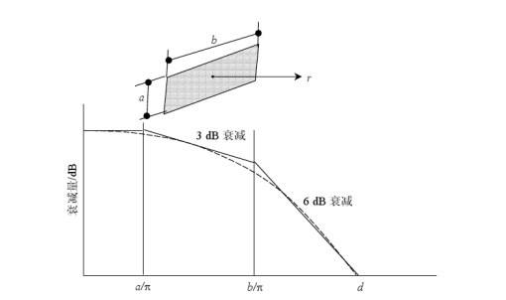
本项目夜间不生产，噪声主要来源于车床、立车、钻床、台钻等机械设备产生的噪声，其噪声源强一般在70～80dB(A)之间。根据《环境影响评价技术导则 声环境》（HJ2.4-2009），项目可按照面声源预测模式进行预测。

预测点和面声源中心距离r处于以下条件时，可按下述方法近似计算：
r＜a/π时，几乎不衰减；
a/π＜r＜b/π时，距离加倍衰减3dB左右，类似线声源衰减特性；
r＞b/π时，距离加倍衰减6dB左右，类似点声源衰减特性。
噪声叠加模式：
n
Lp = 10 lg ∑10Li / 10
i=1

式中：Lp—预测点噪声叠加值，dB(A)；
Li—第i个声源的声压级，dB(A)。
本项目所有生产设备均位于生产车间之内，全部设备噪声源叠加到声源中心后的噪声叠加值见下表。
表21 主要设备噪声及治理措施
序号 | 噪声源 | 规格/型号 | 数量 | 源强dB(A) | 设备噪声在声源中心叠加后的噪声值[dB（A）]
1 | 车床 | CW6163B | 5台 | 73 | 76.6
 |  | CW6180 | 2台 | 75
 |  | PL400 | 2台 | 70
 |  | CDE6140 | 9台 | 75
2 | 立车 | C5110 | 1台 | 79
 |  | C516 | 1台 | 76
3 | 钻床 | Z3050×16 | 3台 | 77
4 | 台钻 | Z040 | 15台 | 79
本项目厂房结构能有效降低噪声，墙体可使噪声减少10dB（A）；各机械设备置于车间内并设置基础减震，基础减震可使噪声减少10dB（A）。采取以上措施后噪声可减小20dB（A）。按《环境影响评价技术导致（声环境）》（HJ2.4-2009）， 可选择点声源预测模式Stueber公示噪声预测来模拟本项目整体声源的中心随距离的衰减变化规律。
对本项目厂界处噪声影响进行预测，预测结果见表22。
表22 噪声预测结果表
预测点位 | 整体声源的中心 | 源强  dB(A) | 声源中心距厂界距离(m) | 处理措施 | 厂界贡献值  dB(A) | 标准值dB(A)
 |  |  |  |  | 昼间 | 昼间
东厂界 | 声源中心 | 76.6 | 60 | 墙体隔声、基础减震 | 42.5 | 60
西厂界 | 声源中心 | 76.6 | 10 |  | 53.6 | 60
南厂界 | 声源中心 | 76.6 | 15 |  | 49.4 | 60
北厂界 | 声源中心 | 76.6 | 15 |  | 49.4 | 60
表23 敏感点噪声预测值计算结果表
预测点位 | 噪声源 | 源强  dB(A) | 距声源中心距离(m) | 敏感点贡献值dB(A) | 敏感点背景值dB(A) | 敏感点预测值  dB(A) | 标准值  dB(A)
 |  |  |  | 昼间 | 昼间 | 昼间 | 昼间
东北永康新型社区 | 车间中心 | 76.6 | 159 | 41.1 | 50.6 | 51.2 | 60
通过减振基础、车间隔声及距离衰减后，项目建设各厂界噪声贡献值能满足《工业企业厂界环境噪声排放标准》（GB12348-2008）2类标准［昼间≤60dB（A）]的要求，敏感点噪声能够满足《声环境质量标准》（GB3096-2008）2类标准［昼间≤60dB（A）]要求。综上所述，项目运营期噪声对周围环境影响较小。
（三）固体废物环境影响分析
本项目一般固废包括生产过程中产生的金属边角料和生活垃圾；危险废物主要是设备维护过程产生的废润滑油和含油废抹布。
一般固废：
（1）金属边角料：由工程计算可知，生产环节产生的边角料约6t/a，厂区一般固废暂存间（不少于5m²）暂存后，统一外售。
（2）生活垃圾：本项目职工人数为16人，生活垃圾以0.5kg/（p.d）计，则生活垃圾产生量为2.4t/a，运至垃圾中转站集中处理。
危险废物：
根据查找《国家危险废物名录》（2016），本项目设备维护过程中产生的废润滑油属于危险废物，属于“HW08 废矿物油与含矿物油废物（危废代码：900-249-08 其他生产、销售、使用过程中产生的废矿物油及含矿物油废物）”危废类别，含油废抹布属于危险废物豁免管理清单中“900-041-49 废弃的含油抹布、劳保用品”，豁免环节为全部环节。项目一年约使用100kg润滑油，废润滑油年产生量按使用量10%计算，则废润滑油产生量为10kg/a。类比同类项目，含油废抹布年产生量约为0.05t/a，可混入生活垃圾中，集中收集后，运至垃圾中转站集中处理。
厂区统一用专用容器收集至危废暂存间（建筑面积不小于5m²）暂存，该危废由具有危废处理资质的单位进行定期回收统一处理，对周围环境影响较小。

危废暂存措施及要求：项目产生的危险废物在未处理前用专用容器收集后均临时存储于厂区内，设置危废暂存间（建筑面积不小于5m²），将危废单独装入专用容器内，并在容器上粘贴危险废物标签。危险废物贮存设施都必须按《环境保护图形标志固体废物贮存（处置）场》（GB15562.2-1995）的规定设置警示标志，周围应设置围墙或其它防护栅栏。贮存场所应设置配备通讯设备、照明设施、安全防护服装及工具，并设有应急防护设施。为防止其产生二次污染，应当使用符合标准的容器盛装危险废物，材质要符合要求，装载危险废物的容器必须完好无损。危废暂存间的混凝土基础做防渗处理，防渗层采用2mm厚的防渗材料，保证渗透系数≤10⁻¹⁰cm/s，并采用环氧漆做防腐防渗处理，建筑材料必须与各危险废物相容，基础必须防震、防渗。危险废物临时废物贮存设施应符合《危险废物贮存污染控制标准》（GB18597-2001）（2013年修订）相关要求。危险废物严禁直接丢弃，必须交由有危险废物处置资质的单位进行回收处理。
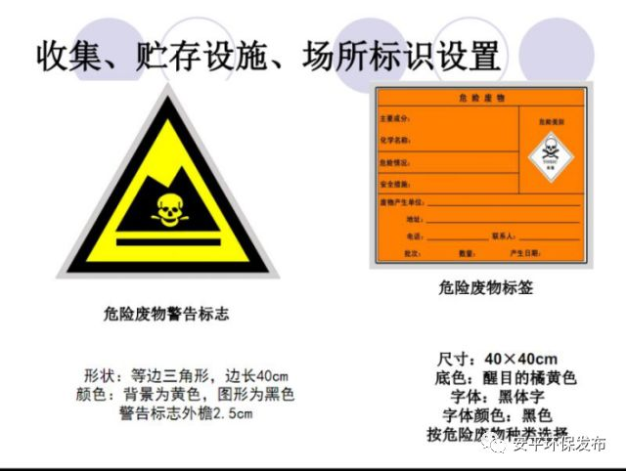
危险废物贮存间门口需张贴标准规范的危险废物标识和危废信息板，如下图：

评价认为，建设项目固体废物全部妥善处置，能够避免固体废物排放对环境的二次污染，不会对当地的景观环境和生态环境产生不利影响。
（四）生态环境影响分析
据现场勘查，项目租赁现有厂房，施工期对周围生态环境的影响已结束，评价建议项目建成后加强厂区绿化，不仅美化环境，同时起到降低噪声的作用。
（五）选址可行性分析
本项目位于新乡市新乡县合河乡新王线东北永康路口南100米，经现场勘查，本建设项目周围无学校、医院、文物保护、风景名胜等环境敏感目标。根据《合河乡土地利用总体规划（2010-2020年）》和《新乡县土地利用总体规划（2010-2020年）》可知，本项目选址属于建设用地。项目所在地四周环境为：项目北侧紧邻制钉厂，约57m处为喜上喜有限公司，约388m处为东北永康村；东北侧约159m处为东北永康新型社区，约284m处为基督教堂，约815m处为石村；东侧约11m处为新振机械有限公司，约12m处为新乡县海晨机械有限公司，约491m处为合河三中；南侧紧邻新乡县玉强振动机械有限公司；西南侧约525m处为南永康村；西侧紧邻空厂房，约678m处为西永康村。
项目营运期间产生废水经厂区化粪池处理后定期清运，不外排；噪声经采取降噪措施后能实现达标排放；固体废物均得到妥善处置。对周围环境的影响较小。
终上所述，项目营运期间产生的废水、噪声和固体废物等方面环境影响，在采用相应的污染防治措施后污染物均得到合理的处置，对周围环境及敏感点影响较小，故从环保角度出发，评价认为项目选址可行。
（六）环保投资估算
本项目总投资为100万元，其中环保投资为8.55万元，占总投资的8.55%。环保投资估算表见下表24。
表24 本项目环保投资估算一览表
类别 | 污染源 |  | 治理措施 | 投资（万元）
废水 | 生活污水 |  | 化粪池（有效容积不小于8m³） | 3
噪声 | 生产设备 |  | 减振基础、厂房隔音 | 1
固体废物 | 一般固废 | 金属边角料 | 固废暂存间（建筑面积不小于5m²） | 1.5
 |  | 生活垃圾 | 垃圾桶若干 | 0.05
 | 危险废物 | 含油废抹布
 |  | 废润滑油 | 危废暂存间（建筑面积不小于5m²），定期委托具有危废处理资质的单位收集处理 | 3
合 计 |  |  |  | 8.55
（七）环保验收
本项目环保验收内容见表25。

表25 环保验收“三同时”一览表
污染类别 |  | 治理内容 | 环保设施 | 验收内容 | 执行标准
营运期 | 废水 | 生活污水 | 化粪池 | 容积不小于8m³的化粪池1座 | /
 | 噪声 | 设备运行噪声 | 减振基础，车间隔声 | 高噪音设备设有减振基础，所有设备均置于生产车间内 | 《工业企业厂界环境噪声排放标准》(GB12348-2008)2类标准
 | 一般固废 | 金属边角料 | 固废暂存间 | 固废暂存间  （建筑面积不小于5m²） | 《一般工业固体废物贮存、处置场污染控制标准》（GB 18599-2001）及2013年修改单要求
 |  | 生活垃圾 | 生活垃圾收集桶若干 | 垃圾桶若干，运至垃圾中转站集中处理 | /
 | 危险废物 | 含油废抹布
 |  | 废润滑油 | 设置集中收集装置 | 危废暂存间（建筑面积不小于5m²），做好防渗防漏措施 | 《危险废物贮存污染控制标准》（GB18597-2001）及2013年修改单要求
（八）环境监测管理与监测计划
（1）环境管理
环境管理的基本任务有二：一是控制污染物的排放量；二是避免污染物排放对环境质量的损害。为了控制污染物的排放，就需要加强管理，把环境管理渗透到整个项目管理中，以减少各环节排出的污染物。为了做好生产全过程的环境保护工作，减轻本项目外排污染物对环境的影响程度，建设单位应高度重视环境保护工作，建议设立一个由 1~2 名专职环保管理人员组成的环境保护管理机构，负责环境监督管理工作，同时要加强对管理人员的环保培训，不断提高管理水平。
企业应建立完善环境管理制度，主要设立报告制度，污染治理设施的管理、监控制度，环保奖惩制度。
（2）监测计划
项目的环境监测计划主要为污染源监测计划，建设单位应定期委托有相关的资质的单位进行监测。污染源监测计划如下：
①噪声污染源
本项目噪声监测点位、指标、监测频次见表26。
表26 项目噪声监测方案
监测点 | 监测指标 | 监测项目 | 监测频次 | 执行排放标准
厂界东、南、西、  北各布设 1 个监测点 | 昼间噪声 | 等效A声级 | 每个季度一次 | 《工业企业厂界环境噪声排放限值》（GB12348-2008）中的 2类标准
根据《排污单位自行监测技术指南 总则》(HJ 819-2017) “5.4.2 监测频次 厂界环境噪声每季度至少开展一次监测，夜间生产的要监测夜间噪声。”本项目监测指标为昼间噪声，监测频次为每个季度一次。

建设项目拟采取的防治措施及预期治理效果
内容  类别 | 排放源  （编号） |  | 污染物  名称 | 防治措施 | 预期治理效果
水  污  染  物 | 生活污水 |  | COD、  NH₃-N、  SS、  BOD₅、  TP | 经化粪池（容积不小于8m³）处理后，定期清运不外排 | 可行
固  体  废  物 | 一般固废 | 生产环节 | 金属边角料 | 厂区固废暂存间暂存后，外售 | 合理处置
 |  | 生活垃圾 | 生活垃圾 | 厂内收集后运至垃圾中转站集中处理 | 可行
 | 危险废物 | 设备维护 | 含油废抹布
 |  |  | 废润滑油 | 设置危废暂存间，集中收集后交具有危废处理资质的单位统一处理 | 合理处置
噪  声 | 高噪声设备 |  | 噪声 | 采取基础减震、车间隔声等措施 | 达标
主  要  生  态  影  响 | 本项目营运期影响生态环境的废水、废气、固废等污染物在相应的防范、治理措施下，能使其产生的影响降到较低程度，并且随着绿化设施的逐步完善，可使项目区植被得到恢复，生态环境与周围环境更加协调。
结论与建议
一、项目概况
新乡市泰达机械制造有限公司在新乡市新乡县合河乡新王线东北永康路口南100米投资100万元，建设新乡市泰达机械制造有限公司年产10万件机械配件加工项目，项目总占地面积2100m²，本项目租赁苏呈祥个人现有厂房进行生产，不需征用土地，该项目属于新建项目。
二、环境可行性分析结论
（1）产业政策符合性结论
经查阅《产业结构调整指导目录（2011年本）（2013年修正）》，本项目不属于鼓励类、淘汰类、限制类项目，属于允许类建设项目，符合国家产业发展政策。该项目已于2019年5月通过新乡县发展和改革委员会予以备案，项目代码为2019-410721-34-03-019688。
对照《关于印发<京津冀及周边地区2018-2019 年秋冬季大气污染综合治理攻坚行动方案>的通知》（环大气[2018]100号）、《新乡市环境污染攻坚战三年行动实施方案（2018-2020年）》（新政[2018]11号）及《中共新乡市委新乡市人民政府关于加快绿色发展的意见》文件可知，本项目建设符合其文件相应要求。
（2）选址可行性结论
本项目位于新乡市新乡县合河乡新王线东北永康路口南100米，经现场勘查，本建设项目周围无学校、医院、文物保护、风景名胜等环境敏感目标。根据《合河乡土地利用总体规划（2010-2020年）》和《新乡县土地利用总体规划（2010-2020年）》可知，本项目选址属于建设用地。对照新环[2015]342号文，不属于该文件中不予审批的项目。
项目营运期间产生废水经化粪池处理后定期清运，不外排；噪声经采取降噪措施后能实现达标排放；固体废物均得到妥善处置。对周围环境的影响较小。
终上所述，本项目营运期间产生的废水、噪声和固体废物等方面环境影响，在采用相应的污染防治措施后污染物均得到合理的处置，对周围环境及敏感点影响较小，与周围无明显制约关系。
因此，从环保角度出发，评价认为该项目选址可行。
三、环境影响分析结论
（1）水环境影响分析
本项目无生产用水，项目废水主要为生活污水，生活污水经化粪池处理后定期清运，不外排。
评价要求化粪池的池底和池壁应做好防渗、防漏，避免污染地下水。生活污水经以上措施处理后，对项目周围地表水环境影响较小。
（2）声环境影响分析
本项目噪声主要来自于车床、立车、钻床、台钻等设备运行，采取设备安装基础减振、墙体隔声等措施后，项目各厂界噪声值噪声叠加值均能够满足《工业企业厂界环境噪声排放标准》（GB12348-2008）2类标准要求，敏感点噪声叠加值均能够满足《声环境质量标准》（GB3096-2008）2类标准要求，对周围的声环境影响较小。
（3）固体废物
项目产生的固体废物主要为一般固废和危险废物。
一般固废包括金属边角料和生活垃圾。金属边角料收集后外售；生活垃圾经集中收集后由环卫部门统一清运。危险废物主要包括维护设备产生的废润滑油和含油废抹布，废润滑油经厂区危废暂存间集中收集后由具有危废处理资质单位统一收集处理，含油废抹布与生活垃圾一同运至垃圾中转站集中处理。
固废经以上措施处理后，对周围环境影响不大。
（4）项目总量控制指标
项目生产过程中，无SO₂、NO_{x}等废气产生；项目废水主要为职工生活污水。生活污水经厂区化粪池处理后定期清运，不外排。故该项目无总量控制指标。
（5）环保投资
本项目总投资为100万元，其中环保投资为8.55万元，占总投资的8.55%，其中3万元用于生活污水治理，1万元用于噪声治理，4.55万元用于固废治理。
四、建议
（1）建设单位应认真贯彻执行有关建设项目环境保护管理文件的精神，建立健全的各项环境保护规章制度，严格实行“三同时”政策，即污染治理设施要同主项目同时设计、同时建设、同时投产；
（2）加强对设备的维护保养，要求合理布置车间内的高噪声设备，并采取基础减震处理；
（3）对固废进行分类收集，有回收利用价值的全部回收利用，无利用价值的集中存放，委托环卫部门统一清运，做到日产日清；
（4）建议加强清洁生产管理，在项目投产运行后各生产环节尽量做到节约资源，降低消耗，减少污染；
（5）加强环境意识教育，制定环保设施操作管理规程，建立健全各项环保岗位责任制，确保环保设施正常、稳定运行，防止污染事故发生，一旦发生事故排放，应立即停止生产系统的生产，并组织维修，待系统正常运转后，方能正常生产。
五、环评总结论
新乡市泰达机械制造有限公司年产10万件机械配件加工项目，符合国家产业政策，项目选址合理。建设单位在认真落实环评提出的各项环保治理措施和建议的基础上，项目产生的污染物均能达标排放，对周围环境影响较小。从环保角度分析，本项目建设是可行的。

国环宏博（北京）节能环保科技有限责任公司

预审意见：

公 章

经办人： 年 月 日
下一级环境保护行政主管部门审查意见：

公 章

经办人： 年 月 日

审批意见：

公 章

经办人： 年 月 日

注 释
一、本报告表应附以下附件、附图：
附图一 项目地理位置示意图
附图二 项目周围环境示意图
附图三 项目厂区平面布置图
附图四 项目与合河乡土地利用总体规划关系图
附图五 项目与新乡县土地利用总体规划关系图
附图六 项目与新乡市水源地保护区位置关系图
附图七 项目现场环境图

附件一 委托书
附件二 发改委备案
附件三 租赁协议
二、如果本报告表不能说明项目产生的污染及对环境造成的影响，应进行专项评价。根据建设项目的特点和当地环境特征，应选下列1～2项进行专项评价。
1、大气环境影响专项评价
2、水环境影响专项评价（包括地表水和地下水）
3、生态影响专项评价
4、声环境专项评价
5、土壤影响专项评价
6、固定废物影响专项评价
以上专项评价未包括的可另列专项，专项评价按照《环境影响评价技术导则》中的要求进行。

